关于陕西西咸新区人民检察院物业管理的

成交结果公告
一、项目编号：XCZX2026-0002
备案编号：ZCBN-西安市-2026-00001
二、项目名称：陕西西咸新区人民检察院物业管理
三、成交信息
服务商名称:西安旗帜量行物业服务有限责任公司
成交金额：788000.00元
服务商地址: 陕西省西安市经济技术开发区凤城七路明丰国际第1幢1单元1503室
联系人: 赵瑞桐
联系方式:15702939671
四、主要标的信息
服务类
名称：陕西西咸新区人民检察院物业管理。
服务范围：详见磋商文件第三章。
服务内容：详见磋商文件第三章。
服务要求：详见磋商文件第三章。
服务时间：自合同签订之日起16个月。
五、评审专家名单：李娜、李永、李安俊。
六、公告期限：自本公告发布之日起1个工作日。
七、其他补充事宜
1、本项目为专门面向中小企业的采购项目，成交服务商企业性质详见附件。
2、本项目采用综合评分法，现依据市财函【2024】817号文件规定，成交服务商的最后得分为87.34分, 评审价格为788000.00元。
3、请成交服务商于本项目公告期届满之日起，在西安市公共资源交易中心网站——企业端下载该项目电子版成交通知书，同时须前往西安市公共资源交易中心八楼提交纸质响应文件一正两副，内容与电子响应文件完全一致。
八、凡对本次公告内容提出询问，请按以下方式联系。
1.采购人信息
名称：陕西西咸新区人民检察院
地 址：陕西省咸阳市渭城区窑店街道秦苑七路199号
联系电话：029-33356051
2.项目联系人
名称：西安市市级单位政府采购中心
地 址：西安市未央区文景北路16号白桦林国际B座
项目联系人：朱老师
电 话：029-86510029、86510365转分机80805
九、附件
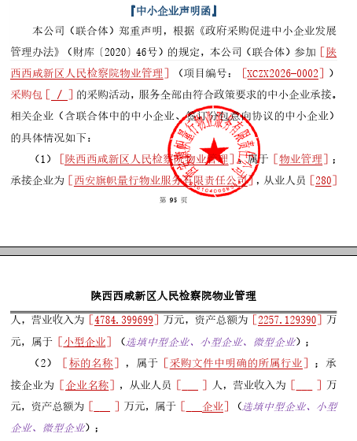
西安市市级单位政府采购中心
2026年1月27日

